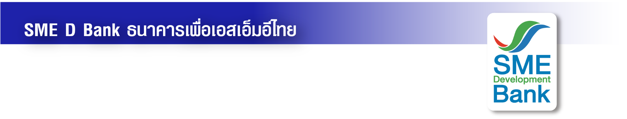

ข่าวสั้นประชาสัมพันธ์

2 พฤษภาคม 2566

**SME D Bank จัดโปรฯ สุดปัง เพื่อเอสเอ็มอีค้าขายออนไลน์**

**กู้ “สินเชื่อ COD ไปรษณีย์ไทย” รับเงินแสน แถม Gift Voucher 500 บาท ด่วน! ภายใน 30 มิ.ย. นี้**

**ธนาคารพัฒนาวิสาหกิจขนาดกลางและขนาดย่อมแห่งประเทศไทย (ธพว.) หรือ SME D Bank** ธนาคารเพื่อเอสเอ็มอีไทย จัดโปรโมชันเอาใจผู้ประกอบการเอสเอ็มอีค้าขายออนไลน์ **เมื่อยื่นกู้และได้รับอนุมัติ “สินเชื่อ COD ไปรษณีย์ไทย” ตั้งแต่วันนี้จนถึง 30 มิถุนายน 2566 รับไปเลย Gift Voucher มูลค่า 500 บาท** สำหรับเป็นค่าส่ง EMS กับไปรษณีย์ไทย สามารถใช้ได้จนถึงวันที่ 30 กันยายน 2566

สำหรับ “สินเชื่อ COD ไปรษณีย์” ออกแบบมาเพื่อเอสเอ็มอีที่ดำเนินธุรกิจค้าขายออนไลน์ ได้มีเงินทุนไปเสริมสภาพคล่อง ช่วยธุรกิจเดินหน้าได้ไม่สะดุด จุดเด่นกู้ง่าย ไม่ต้องใช้เอกสาร ไม่ต้องใช้หลักทรัพย์หรือบุคคลค้ำประกัน เพียงสมัครง่ายผ่าน Wallet@POST และมียอดขายผ่าน COD ไปรษณีย์ไทยเท่านั้น วงเงินกู้สูงสุด 300,000 บาทต่อราย ดอกเบี้ยต่ำเริ่มต้น 1.05% ต่อเดือนเท่านั้น แจ้งความประสงค์ยื่นกู้ได้ที่เว็บไซต์ www.smebank.co.th และ LINE Official Account : SME Development Bank หรือสอบถามข้อมูลเพิ่มเติมได้ที่ Call Center 1357

